Michael van Zundert 2124598

Teun Aarts 2127071

Kevin Gerretsen 2050253

Ricky van den Berg 2124376

Nadia Karimi 2125326

26-3-2018

Groep: 5 – Fellowship LTD.

Technische ontwerp

2018

Inhoudsopgave

1. Conventies 2

2. Klassen diagram 3

3. Package diagram 4

4. Sequentie diagrammen 5

# Conventies

**Programmeren in Java**

· Variablen in camelCase

· Classes met PascalCase

· Methodes camelCase

Ui elementen hebben de volgende naamgeving:

[element prefix] [schermnaam] [functionaliteit]

**voorbeeld:** btnMainUsername

**Element prefixes:**

Button = btn,

listview = lv,

textview = tv,

imageview= iv,

spinner = spn,

radiobutton = rb,

checkbox = cb,

seekbar = sb,

plain text = pt

**Thema / styling:**

Grijs tint dark: #2D2D2D

Grijs tint: #3F3F3F

Hoofdkleur: #D10000

Accentkleur: #E5D35E

Wit: #F2F2F2

**Git commits:**

Commit title: [Prefix] + : + [actie] = “ADDED: conventie document”

Commit beschrijving: [beschrijving] = beschrijf uitgebreid wat er is toegevoegd/verweiderd of geupdate.

# Klassen diagram

Om het diagram duidelijker te zien wordt u verwezen naar het document Klassen diagram.



# Package diagram

Om het diagram duidelijker te zien wordt u verwezen naar het document Package diagram.



# Sequentie diagrammen

Film overzicht weergeven:

Aankoop betalen:

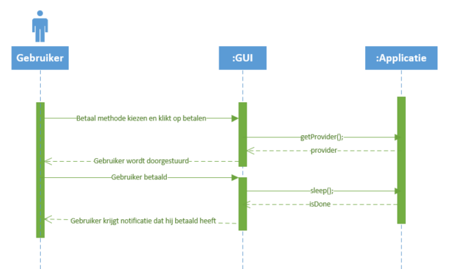

Film overzicht filteren:

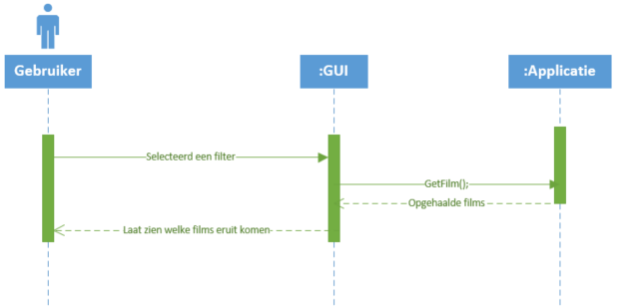

Film detail bekijken:

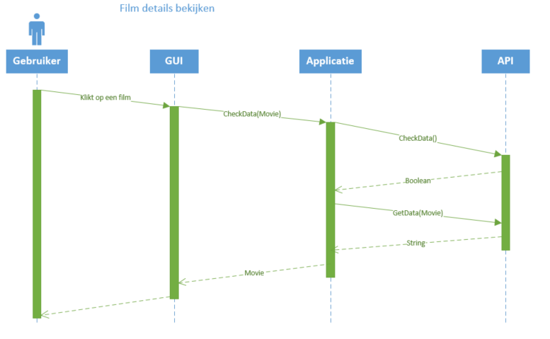

Routebeschrijving weergeven:

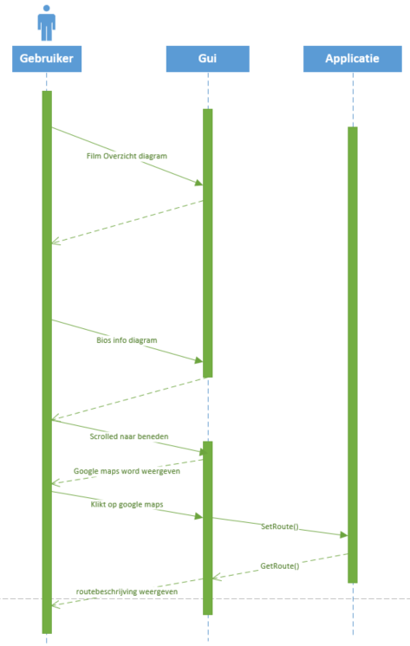

Bios info weergegeven:

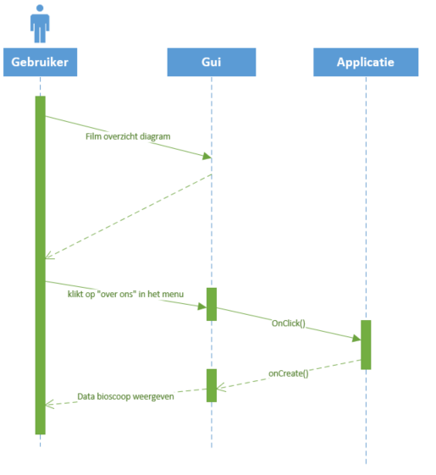

Stoel selecteren:

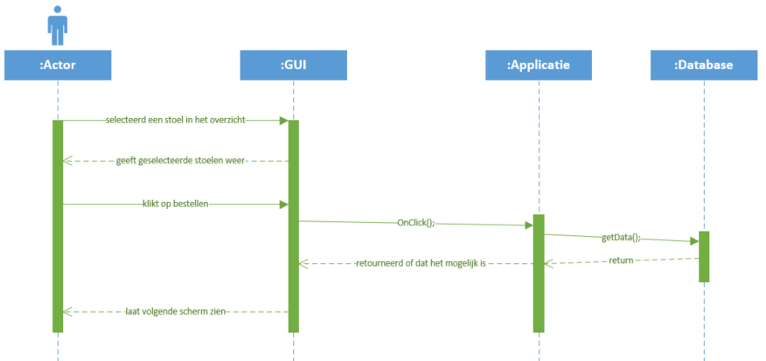

Ticket selecteren:

